[{"url": "http://pastebin.com/raw.php?i=TD2Y5qwT", "name": "[COLOR red]Live Football today[/COLOR]"},{"url": "http://pastebin.com/raw.php?i=pXYGX9Zn", "name": "[COLOR red] SPORT LIVE TV[/COLOR]"},{"url": "http://pastebin.com/raw.php?i=2kSCdUW5", "name": "[COLOR red]KURDISH LIVE TV[/COLOR]"},{"url": "http://pastebin.com/raw.php?i=gmsw53ju", "name": "[COLOR red]SWEDISH LIVE TV[/COLOR]"},{"url": "http://pastebin.com/raw.php?i=8EAWKhgT", "name": "[COLOR red]Arabic LIVE TV[/COLOR]"},{"url": "http://pastebin.com/raw.php?i=GB3JcFej", "name": "[COLOR red]TURKISH LIVE TV[/COLOR]"},{"url": "http://pastebin.com/raw.php?i=qeXt6bBu", "name": "[COLOR red]IRAN&Afghanistan LIVE TV[/COLOR]"},{"url": "http://pastebin.com/raw.php?i=bpgxGSvW", "name": "[COLOR red]UK LIVE TV[/COLOR]"},{"url": "http://pastebin.com/raw.php?i=7XSD18Xu", "name": "Italia LIVE TV"},{"url": "http://pastebin.com/raw.php?i=DRdajyyZ", "name": "[COLOR red]Denmark LIVE TV[/COLOR]"},{"url": "http://pastebin.com/raw.php?i=LHQT0mNK", "name": "[COLOR red]GREECE LIVE TV[/COLOR]"},{"url": "http://pastebin.com/raw.php?i=2hzi7a2d", "name": "[COLOR red]Albanian LIVE TV[/COLOR]"},{"url": "http://pastebin.com/raw.php?i=Wj7KKeQT", "name": "[COLOR red]Russia LIVE TV[/COLOR]"},{"url": "http://pastebin.com/raw.php?i=khCdN7QW", "name": "[COLOR red]Latino America LIVE TV[/COLOR]"},{"url": "http://pastebin.com/raw.php?i=jEs56UpX", "name": "[COLOR red]French LIVE TV[/COLOR]"},{"url": "http://pastebin.com/raw.php?i=GwePrPYi", "name": "[COLOR red]Bosnia&Herzegovina LIVE TV[/COLOR]"}, {"url": "http://pastebin.com/raw.php?i=uSnLuBgQ", "name": "Ukraine LIVE TV"},{"url": "http://pastebin.com/raw.php?i=5nFUR0tU", "name": "[COLOR red]Pakistan LIVE TV[/COLOR]"},{"url": "http://pastebin.com/raw.php?i=tngr5LeB", "name": "[COLOR red]Finland LIVE TV[/COLOR]"},{"url": "http://pastebin.com/raw.php?i=GLZZj91i", "name": "[COLOR red]Germany LIVE TV[/COLOR]"},{"url": "http://pastebin.com/raw.php?i=urHtREF2", "name": "[COLOR red]Nepal LIVE TV[/COLOR]"},{"url": "http://pastebin.com/raw.php?i=UN5P0sWx", "name": "[COLOR red]Serbia LIVE TV[/COLOR] "},{"url": "http://pastebin.com/raw.php?i=1HENAU5h", "name": " Croatia LIVE TV"},{"url": "http://pastebin.com/raw.php?i=9PnVtw74", "name": "[COLOR red]Norway LIVE TV[/COLOR]"},{"url": "http://pastebin.com/raw.php?i=gCn45sZz", "name": "[COLOR red]Espana LIVE TV[/COLOR]"},{"url": "https://sites.google.com/site/iptvblogspot/thai.m3u", "name": "[COLOR red]Thai LIVE TV[/COLOR]"},{"url": "https://sites.google.com/site/iptvblogspot/Korea.m3u", "name": "[COLOR red]Korea LIVE TV[/COLOR]"},{"url": "http://pastebin.com/raw.php?i=jfCg4ueQ", "name": "[COLOR red]INDIA LIVE TV[/COLOR]"},{"url": "https://sites.google.com/site/iptvblogspot/bulgar_bulsat.m3u", "name": "[COLOR red]Bulgaria LIVE TV[/COLOR]"},{"url": "http://pastebin.com/raw.php?i=B2DkDTkf", "name": "[COLOR red]America LIVE TV[/COLOR]"},{"url": "https://sites.google.com/site/iptvblogspot/china.m3u", "name": "[COLOR red]China LIVE TV[/COLOR]"},{"url": "https://sites.google.com/site/iptvblogspot/cartoons.m3u ", "name": "[COLORred]CartoonsLIVETV[/COLOR]"},{"url":"https://sites.google.com/site/iptvblogspot/filmon.m3u","name":"[COLOR]FilmonLIVETV[/COLOR]"},{"url":"https://sites.google.com/site/iptvblogspot/Holland.m3u","name":"[COLOR]

Holland LIVETV[/COLOR]"}]

[Dokumentets rubrik]

[Ange dokumentets underrubrik]

Gallerierna på fliken Infoga innehåller objekt som är utformade efter dokumentets övergripande stil. Använd de här gallerierna när du vill infoga tabeller, sidhuvuden, sidfötter, listor, försättsblad och andra dokumentbyggblock. När du skapar bilder och diagram följer även dessa dokumentets utseende.

# Rubrik 1

Du ändrar enkelt den markerade textens formatering i dokumentet genom att välja en stil för texten i snabbformatsgalleriet på fliken Start. Du kan även formatera text direkt med kontrollerna på fliken Start. För de flesta kontroller kan du välja att använda det aktuella temats stil eller ett format som du anger direkt.

## Rubrik 2

Om du vill ändra dokumentets övergripande stil väljer du nya temaelement på fliken Sidlayout. Om du vill ändra vilka stilar som är tillgängliga i snabbformatsgalleriet använder du kommandot för att ändra aktuell snabbformatsuppsättning. Både temagalleriet och snabbformatsgalleriet har återställningskommandon så att du enkelt kan återställa dokumentets ursprungliga utseende, enligt den aktuella mallen.

### Rubrik 3

Gallerierna på fliken Infoga innehåller objekt som är utformade efter dokumentets övergripande stil. Använd de här gallerierna när du vill infoga tabeller, sidhuvuden, sidfötter, listor, försättsblad och andra dokumentbyggblock. När du skapar bilder och diagram följer även dessa dokumentets utseende.

Du ändrar enkelt den markerade textens formatering i dokumentet genom att välja en stil för texten i snabbformatsgalleriet på fliken Start. Du kan även formatera text direkt med kontrollerna på fliken Start. För de flesta kontroller kan du välja att använda det aktuella temats stil eller ett format som du anger direkt.

Bild: Det här är en bildtext1

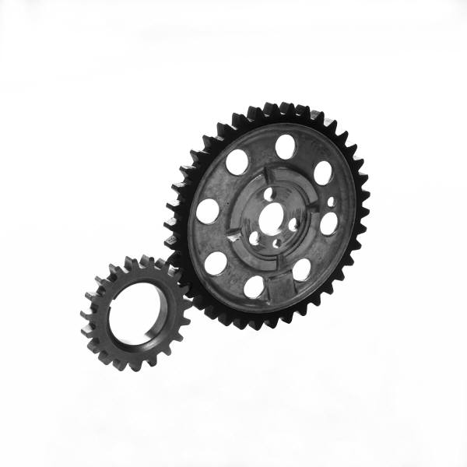

Om du vill ändra dokumentets övergripande stil väljer du nya temaelement på fliken Sidlayout. Om du vill ändra vilka stilar som är tillgängliga i snabbformatsgalleriet använder du kommandot för att ändra aktuell snabbformatsuppsättning. Både temagalleriet och snabbformatsgalleriet har återställningskommandon så att du enkelt kan återställa dokumentets ursprungliga utseende, enligt den aktuella mallen.